**ФЕДЕРАЛЬНОЕ ГОСУДАРСТВЕННОЕ АВТОНОМНОЕ ОБРАЗОВАТЕЛЬНОЕ УЧРЕЖДЕНИЕ ВЫСШЕГО ОБРАЗОВАНИЯ**



**МОСКОВСКИЙ ПОЛИТЕХНИЧЕСКИЙ УНИВЕРСИТЕТ**

***Факультет Информационных технологий***

***Кафедра Информатики и информационных технологий***

**направление подготовки**

**09.03.02 «Информационные системы и технологии»**

**ЛАБОРАТОРНАЯ РАБОТА № 9**

**Дисциплина:**  Аппаратное обеспечение информационных систем

**Тема:** Устройства вывода информации: Принтеры

**Выполнил: студент группы**  231-338

Шаура Илья Максимович

(Фамилия И.О.)

**Дата, подпись** 15.09.2024

(Дата) (Подпись

**Проверил:**

(Фамилия И.О., степень, звание) (Оценка)

**Дата, подпись**

(Дата) (Подпись)

**Замечания:** _________________________________________________________

____________________________________________________________________

____________________________________________________________________

**Москва**

**2024**

**Устройства вывода информации: Принтеры**

Принтеры — это устройства вывода информации, предназначенные для создания физических копий цифровых данных, таких как документы, изображения и графика. Принтеры используются в офисах, школах, домах и на производстве, обеспечивая быструю и удобную печать. С развитием технологий принтеры стали более многофункциональными, предлагая не только печать, но и сканирование, копирование и отправку факсов.

**Основные типы принтеров**

**1. Лазерные принтеры**

Лазерные принтеры работают на основе технологии лазерной печати, при которой лазерный луч заряжает участки фотобарабана, к которым затем притягивается тонер. Этот тонер переносится на бумагу, а затем закрепляется с помощью нагрева.

* **Преимущества**: высокая скорость печати, низкая стоимость печати одной страницы, качество текста.
* **Недостатки**: более высокая начальная стоимость, неидеальная цветопередача для фотопечати.

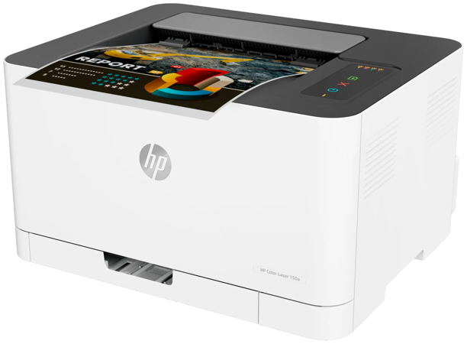

**2. Струйные принтеры**

Струйные принтеры используют технологию распыления чернил через микроскопические сопла на поверхность бумаги. Этот метод позволяет создавать как текстовые документы, так и высококачественные изображения и фотографии.

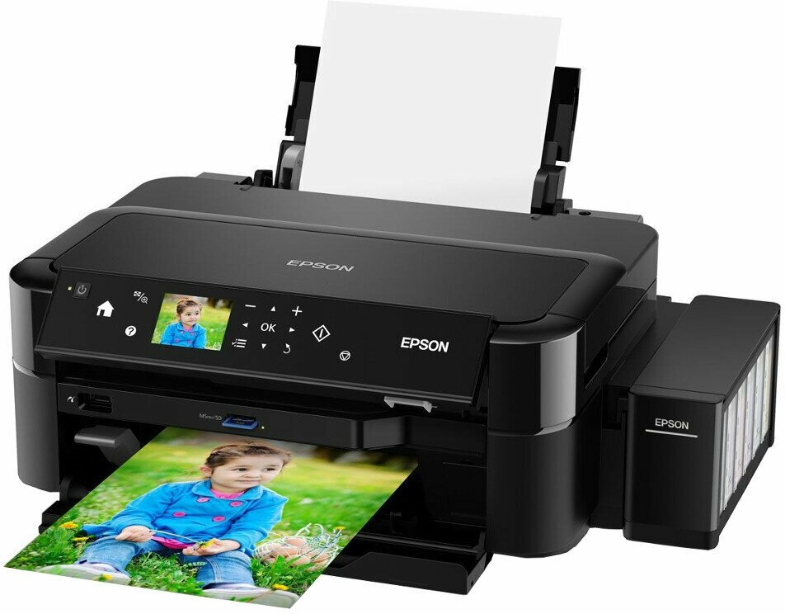

* **Преимущества**: высокое качество цветной печати и фотопечати, низкая стоимость устройства.
* **Недостатки**: более высокая стоимость расходных материалов (чернила), низкая скорость печати по сравнению с лазерными принтерами.

**3. Матричные принтеры**

Матричные принтеры (точечные) используют иглы, которые ударяют по красящей ленте, нанося изображение или текст на бумагу. Этот тип принтеров используется для печати квитанций, чеков и других документов, где не требуется высокое качество.

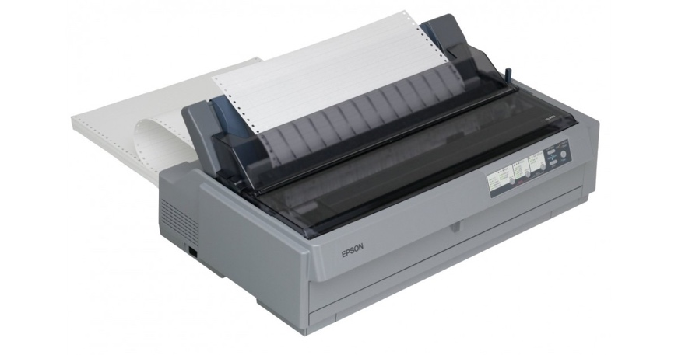

* **Преимущества**: низкая стоимость эксплуатации, возможность печати на различных типах носителей.
* **Недостатки**: низкое качество печати, шумная работа, устаревшая технология.

**4. Сублимационные принтеры**

Сублимационные принтеры используются для печати фотографий и изображения на различных носителях (фотобумага, ткань и т.д.). Принцип работы основан на нагреве красителей, которые переходят в газообразное состояние и переносятся на поверхность носителя.

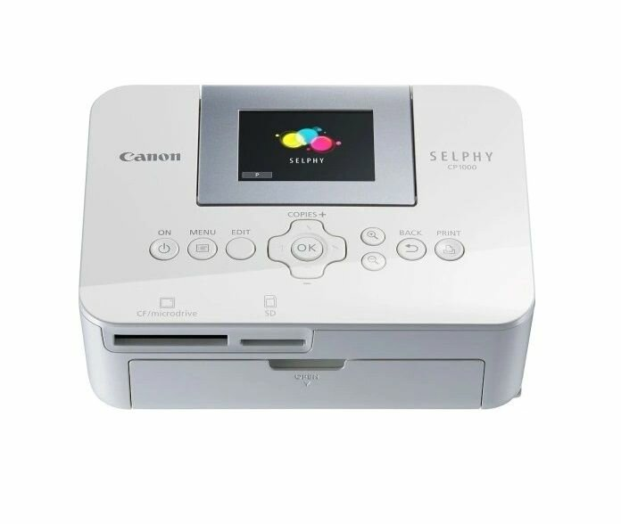

* **Преимущества**: отличное качество печати фотографий и плавные цветовые переходы.
* **Недостатки**: высокая стоимость устройства и расходных материалов.

**Основные характеристики принтеров**

**1. Разрешение печати**

Разрешение принтера измеряется в точках на дюйм (dpi). Чем выше значение dpi, тем более детализированными и четкими будут изображения и текст на отпечатках. Для стандартной офисной печати достаточно разрешения 300–600 dpi, тогда как для фотопечати используется более высокое разрешение — до 1200 dpi и выше.

**2. Скорость печати**

Скорость печати измеряется в количестве страниц в минуту (ppm). Лазерные принтеры обычно быстрее струйных и могут печатать до 40 страниц в минуту, тогда как струйные принтеры обычно имеют скорость печати около 10–15 страниц в минуту.

**3. Типы подключения**

Принтеры могут подключаться к компьютерам и другим устройствам через USB, Ethernet, Wi-Fi или Bluetooth. Беспроводное подключение особенно удобно для использования в офисах, где несколько пользователей могут отправлять задания на печать по сети.

**4. Многофункциональность (МФУ)**

Многие современные принтеры являются многофункциональными устройствами (МФУ), что означает, что они могут не только печатать, но и выполнять функции сканера, копира и факса. Такие устройства особенно популярны в офисах и образовательных учреждениях.

**5. Ресурс картриджа**

Ресурс картриджа определяет, сколько страниц может напечатать принтер до замены картриджа с чернилами или тонером. Лазерные принтеры обычно имеют больший ресурс, чем струйные, что снижает частоту замены расходных материалов и эксплуатационные расходы.

**Применение принтеров**

**1. Офисная печать**

Принтеры активно используются в офисах для печати документов, отчетов, договоров и других бумаг. Лазерные принтеры являются наиболее популярным выбором для офисных нужд благодаря своей скорости и экономичности.

**2. Фотопечать**

Для печати фотографий используются струйные и сублимационные принтеры. Они обеспечивают высокое качество изображений и позволяют печатать фотографии как в домашних условиях, так и в профессиональных студиях.

**3. Печать квитанций и чеков**

Матричные принтеры до сих пор применяются в некоторых сферах для печати квитанций, чеков и других документов, где требуется простая и недорогая печать.

**4. Печать на нестандартных носителях**

Некоторые принтеры, например, сублимационные, могут печатать на нестандартных носителях, таких как текстиль, керамика или пластик, что делает их популярными для создания сувениров, рекламной продукции и персонализированных предметов.

**Современные тенденции в развитии принтеров**

1. **Экологичность**: все больше внимания уделяется снижению расхода чернил, тонера и бумаги, а также использованию перерабатываемых материалов.
2. **Улучшение беспроводных технологий**: развитие Wi-Fi и Bluetooth соединений делает принтеры более удобными в использовании, особенно в офисах и многопользовательских средах.
3. **3D-печать**: отдельным направлением в развитии печати является 3D-принтинг, который позволяет создавать трехмерные объекты из различных материалов, открывая новые возможности для промышленности и медицины.

**Заключение**

Принтеры играют ключевую роль в современной жизни, предоставляя возможность создания физических копий цифровых данных. Существует множество различных типов принтеров, каждый из которых подходит для определенных задач — от офисной документации до фотопечати и даже создания трехмерных объектов. С развитием технологий принтеры становятся более многофункциональными и экономичными, открывая новые горизонты для печати.